Инструктора по физическому воспитанию Исаковой Елены Михайловны

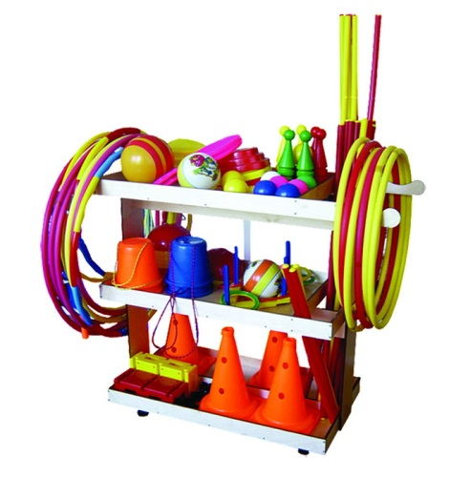

В спортивном зале ДОУ занимаются 313 детей в12 группах.
Возрастные особенности детей дошкольного возраста
в физическом развитии

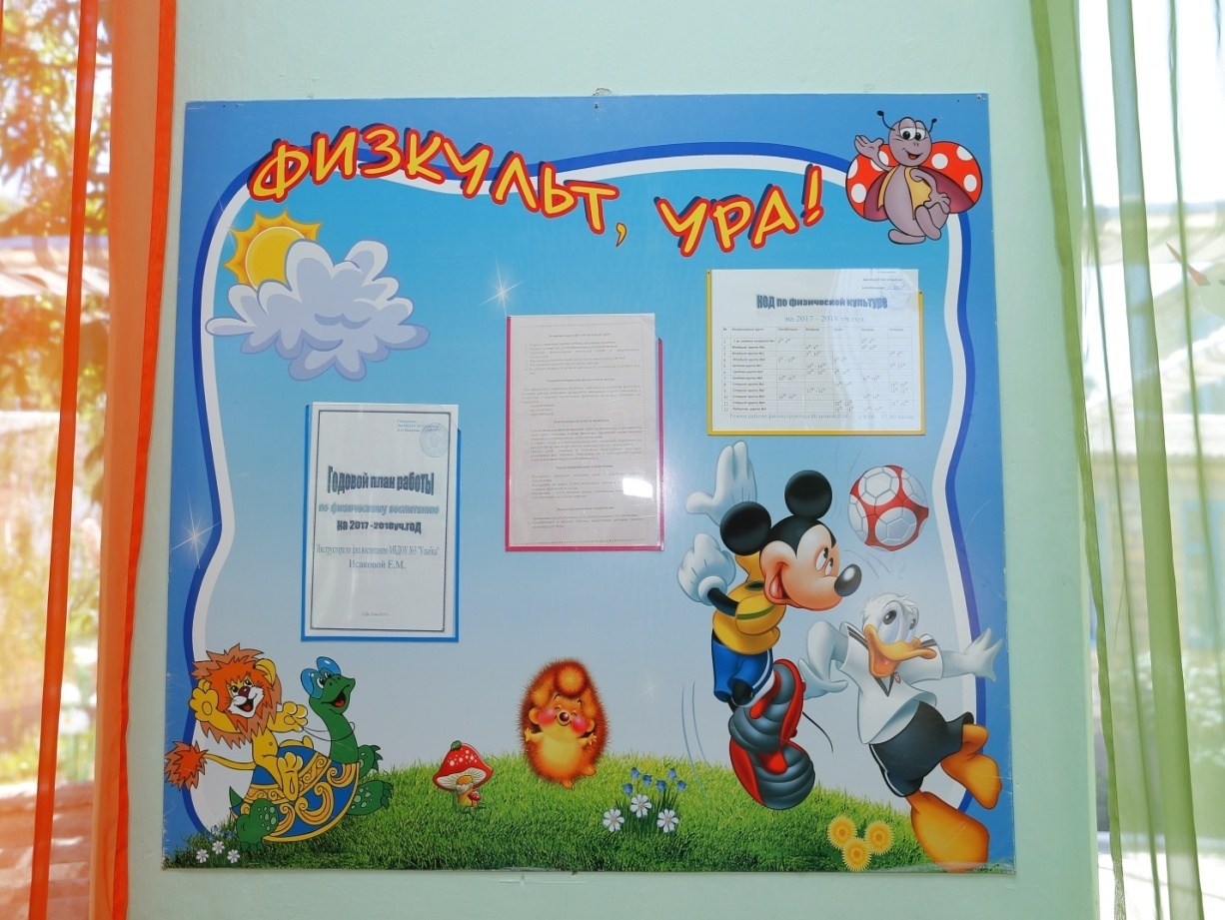

Развивающая предметно-пространственная среда спортивного зала содержательно насыщена и соответствует возрастным возможностям детей. Образовательное пространство спортивного зала оснащено в соответствии с требованиями образовательных программ, реализуемых в дошкольном учреждении и создано таким образом, что дает возможность эффективно развивать индивидуальность каждого ребенка с учетом его склонностей, интересов, уровня активности.
Для основных видов движения: Гимнастическая скамейка, дорожка – змейка (канат), коврик массажный, коврик со следочками, , скакалки, маты гимнастические, гимнастический мяч (фитбол), кегли, кольцеброс, мешочек с грузом, мяч набивной, мячи большие, мячи средние, мячи малые, мяч для волейбола, мяч для футбола, мяч для баскетбола, мишени для метания настенные, кольцо баскетбольное, стенка гимнастическая деревянная, дуга большая, дуга средняя, дуга малая, туннель.
Для общеразвивающих упражнений: Флажки, кубики, ленточки, платочки, гимнастические палки, кегли, теннисные мячики, мячики массажные (суджок), обручи, султанчики, мячи средние, мячи малые, гантели.
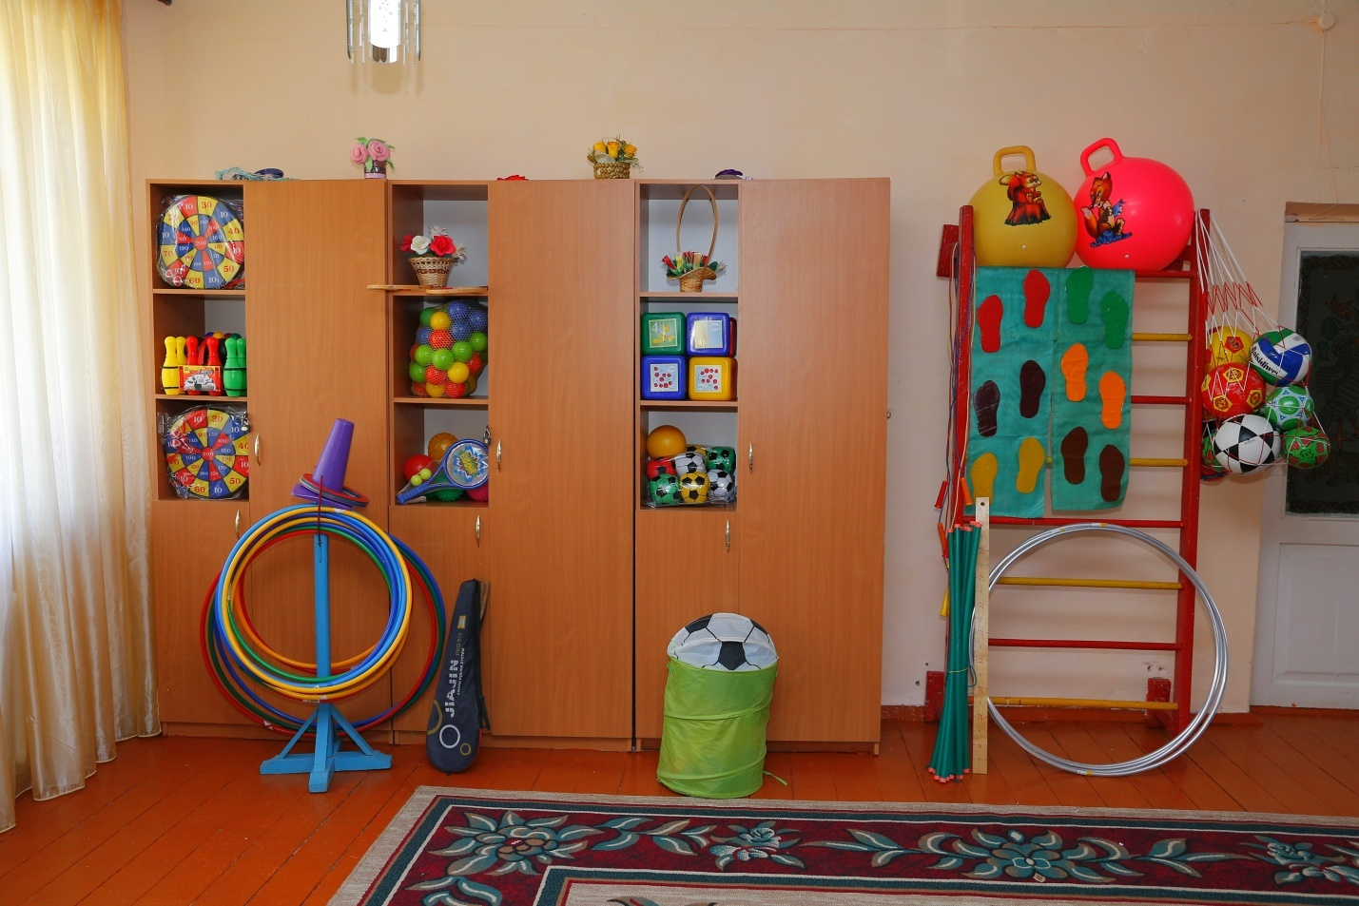

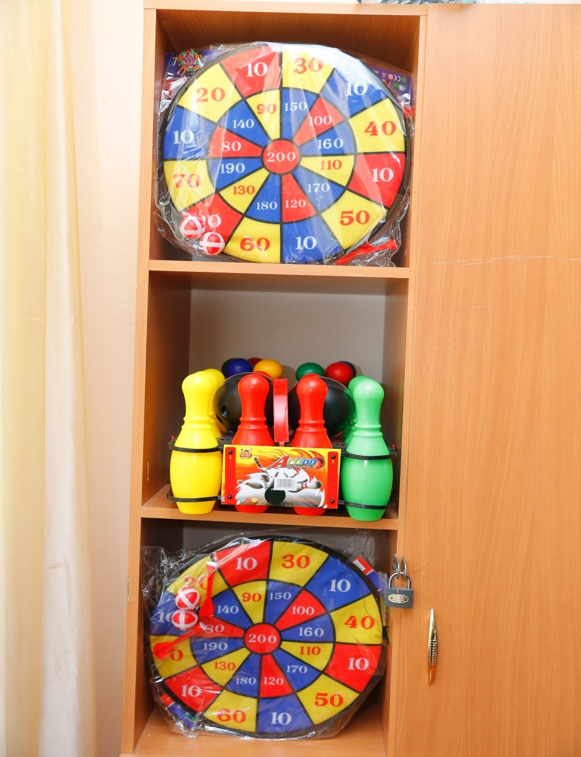
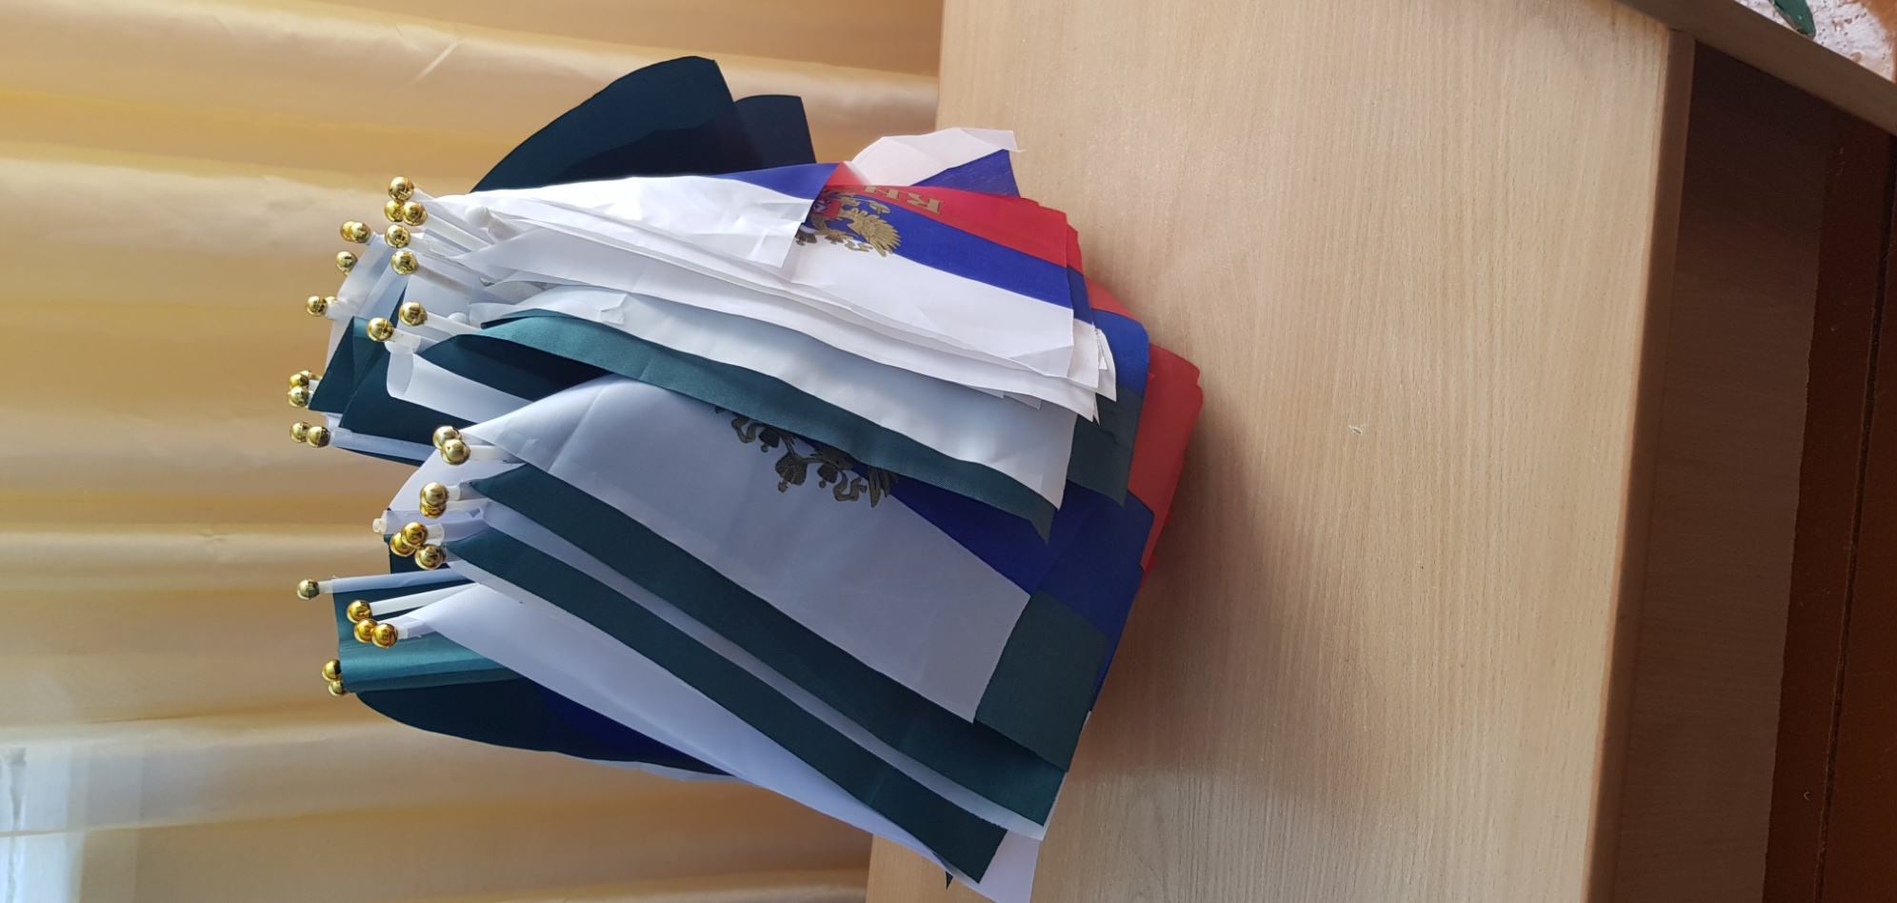
Для подвижных игр и эстафет: Маски, шапочки, кольца, обручи, кегли, ориентиры, кубики, мячики, клюшки, шайбы, ворота, пирамиды большие, платочки, муляжи овощей и фруктов, ракетки для бадминтона, маленькие мячики: футбольный, баскетбольный, волейбольный, теннисные мячи (настольный, для большого тенниса). Маски из бумаги, морковки из ткани, машины нарисованные, рыбки и удочки деревянные самодельные, ориентиры для эстафет из бросового материала, самодельные ракеты, маленькие мячики: футбольный, баскетбольный
Все пространство предметно-пространственной среды и оборудование спортивного зала и спортивного оборудования на участке безопасное, эстетически привлекательное, здоровьесберегающее, развивающее, соответствует санитарно-гигиеническим требованиям и требованиям пожарной безопасности, с учетом свободного доступа детей к местам эвакуации. Спортивное оборудование заласоответствует возрасту и росту детей.
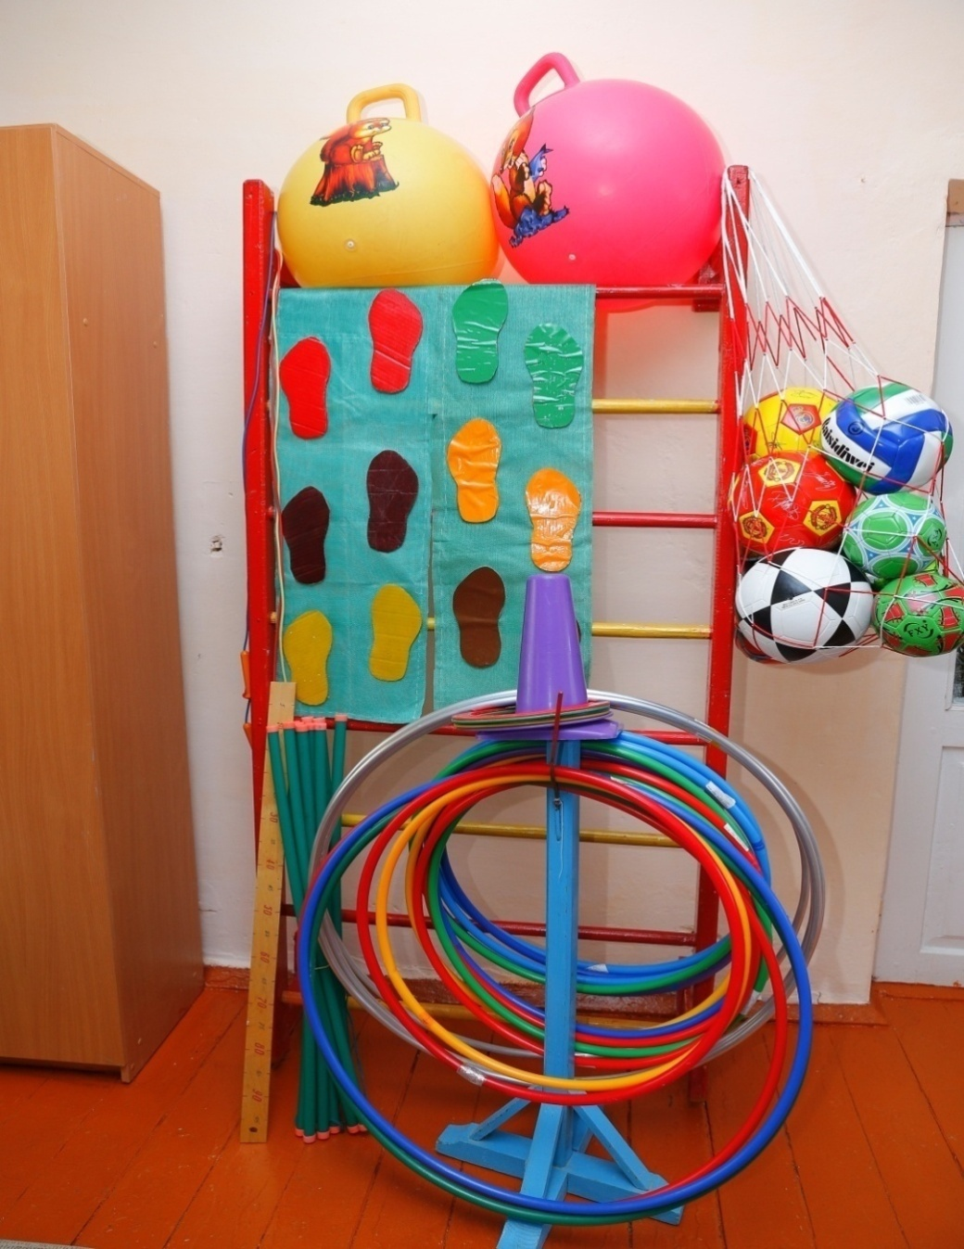
Безопасность: все спортивное оборудование и инвентарь изготовлено из безвредных для здоровья детей материалов. Все приобретаемое оборудование соответствует обязательным требованиям, установленным техническими регламентами и национальными стандартами. Спортивное оборудование закреплено и проверено.
Все оснащение спортивного зала и спортивного оборудования на участке эстетически привлекательно, имеет современный дизайн, яркую окраску и изготовлено из современных материалов. Все оборудование и оснащение зала проходит санитарную обработку в соответствии с нормами СанПиН и могут быть подвержены влажной уборке и дезинфекции, рабочий инвентарь ежедневно промываются проточной водой с мылом. В спортивном зале созданы все условия для сохранения психического и физического здоровья каждого ребенка и обеспечение его эмоционального благополучия.
Предметно-пространственная среда зала обеспечивает максимальную реализацию образовательного потенциала, способствует общению и совместной деятельности детей и взрослых. Спортивный зал имеет хорошее естественное освещение в качестве 4 больших окон, и в дополнение 12 люминесцентных светильника (потолочных плафона). Полы покрыты специальным покрытием без щелей и застругов и имеет ровную не скользящую поверхность. Стены ровные, гладкие окрашены в светлый тон. Потолок имеет не осыпаемую окраску устойчивую к ударам мяча. Вентиляция обеспечивается естественным путем проветривания через окна .
Пожарная безопасность: спортивный зал имеет два эвакуационных выхода, по центру потолка размещены 3 датчика пожарной тревоги на случай задымления.

Трансформируемость предметно-пространственной среды спортивного зала подразумевает возможность её изменения в зависимости от образовательной ситуации.
Спортивное оборудование зала размещено по периметру помещения благодаря этому остается максимальное пространство для активной двигательной деятельности и проведения НОД. В теплое время года зарядка и непосредственно образовательная деятельность провидится на спортивной площадке, так же используется и асфальтированная территория детского сада для проведения спортивных эстафет и кроссов для детей старшего дошкольного возраста.

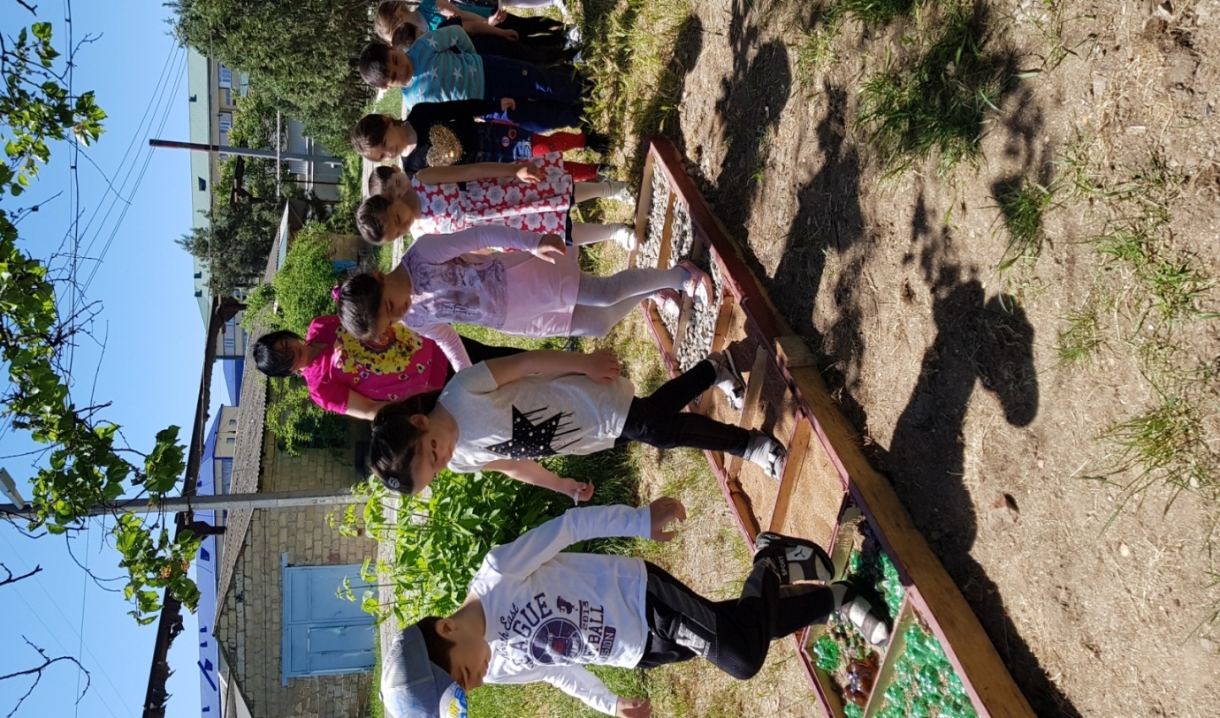

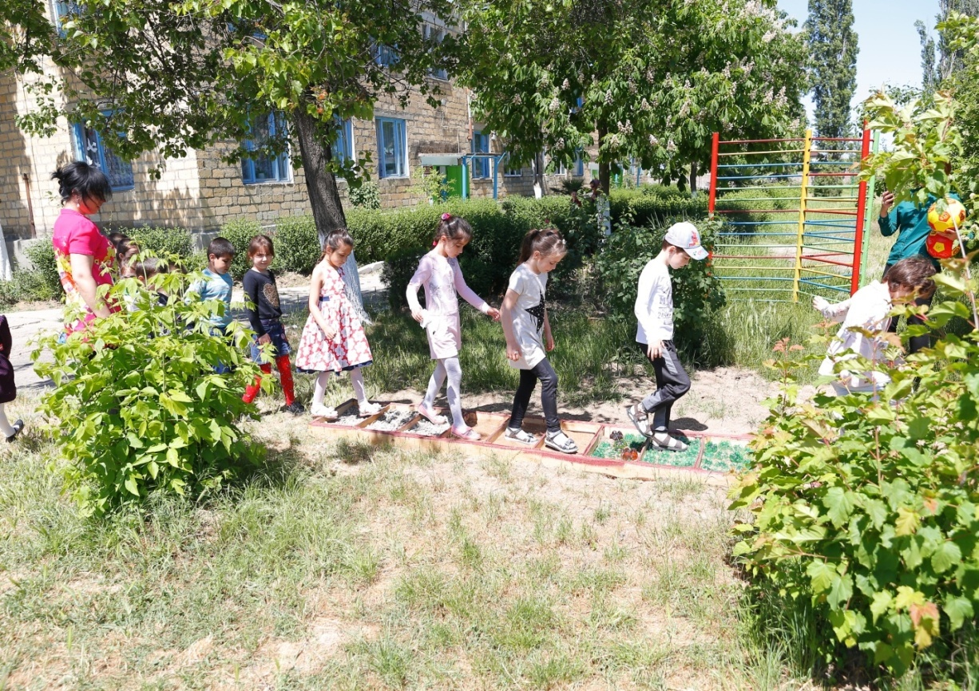

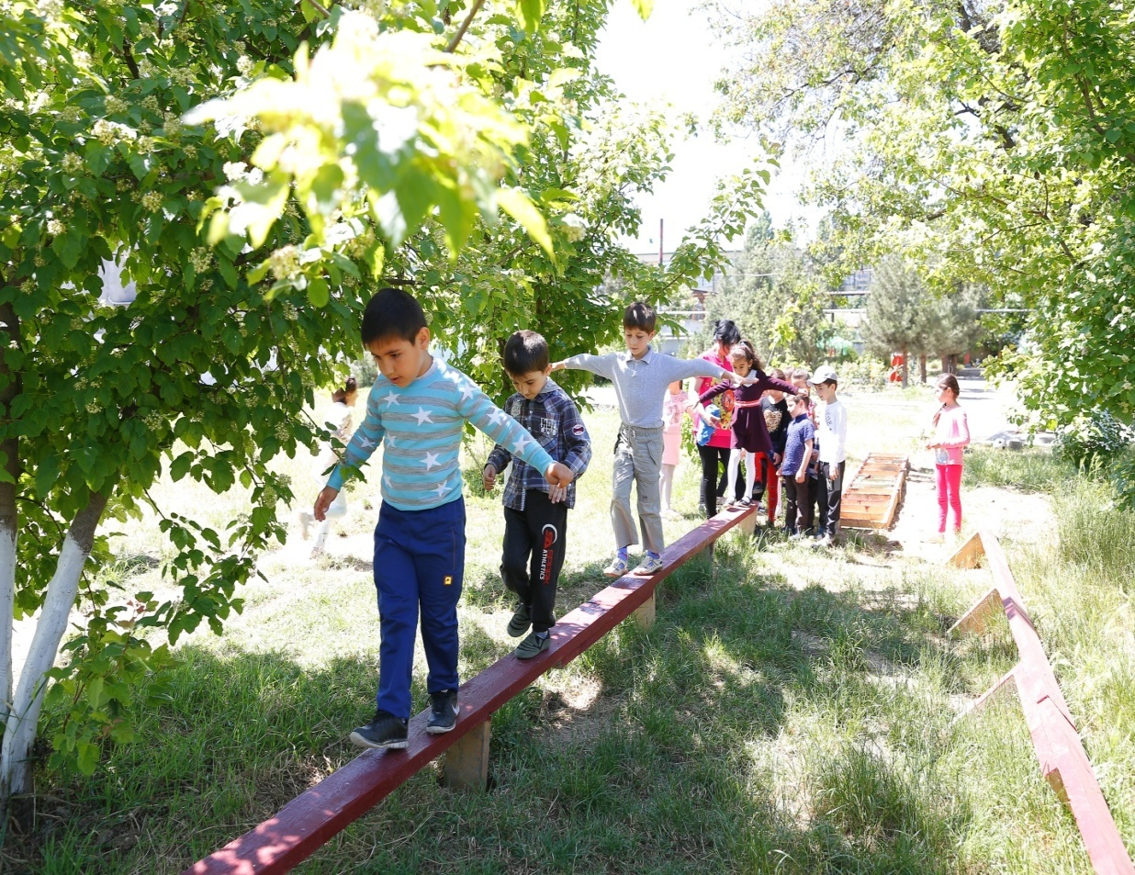

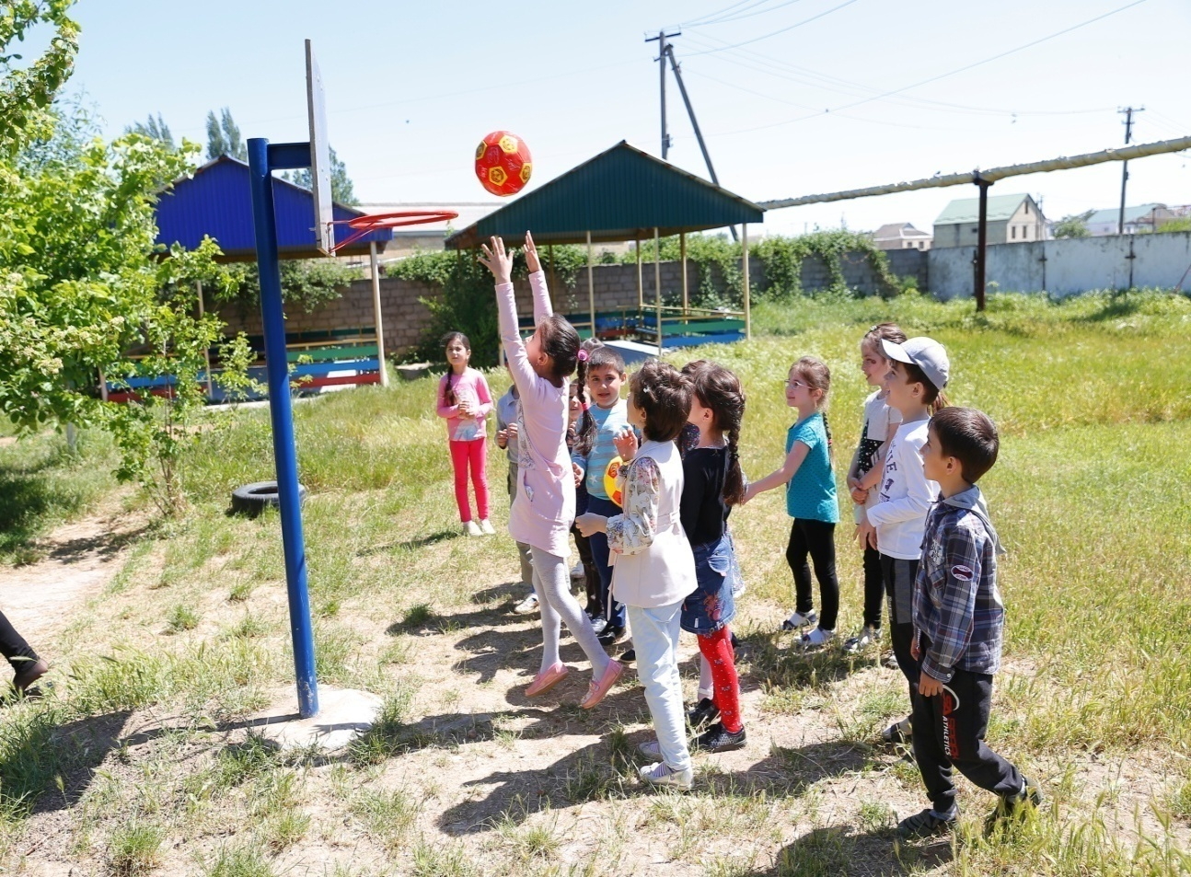

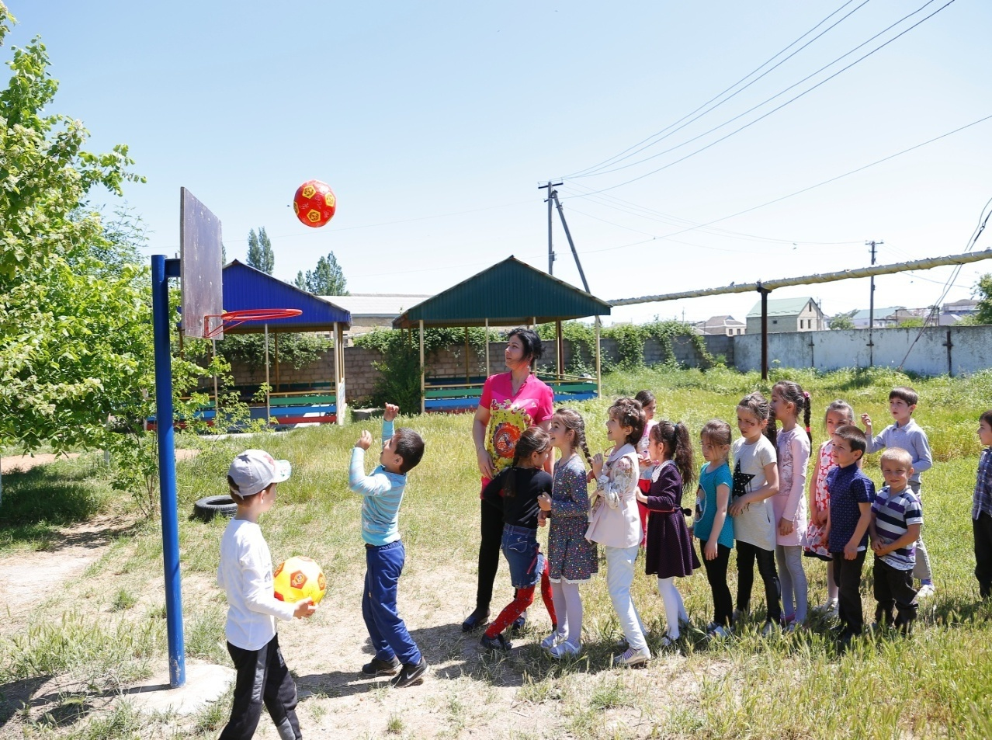

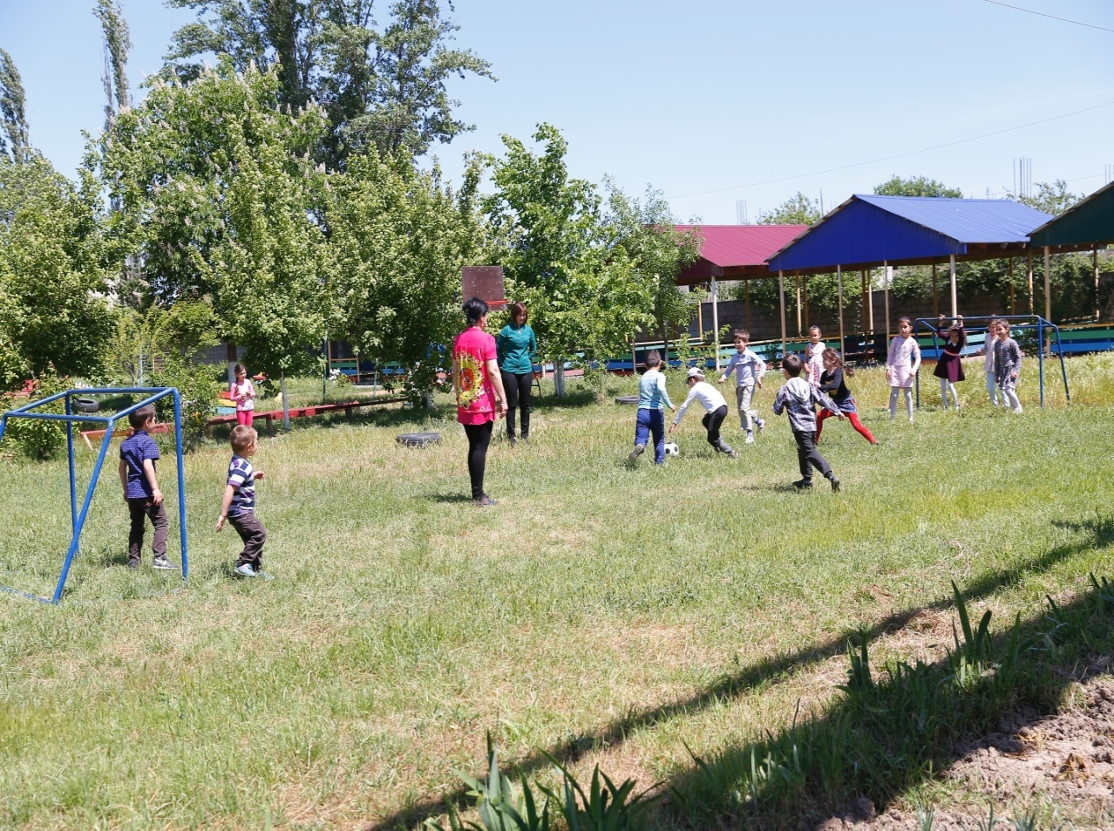

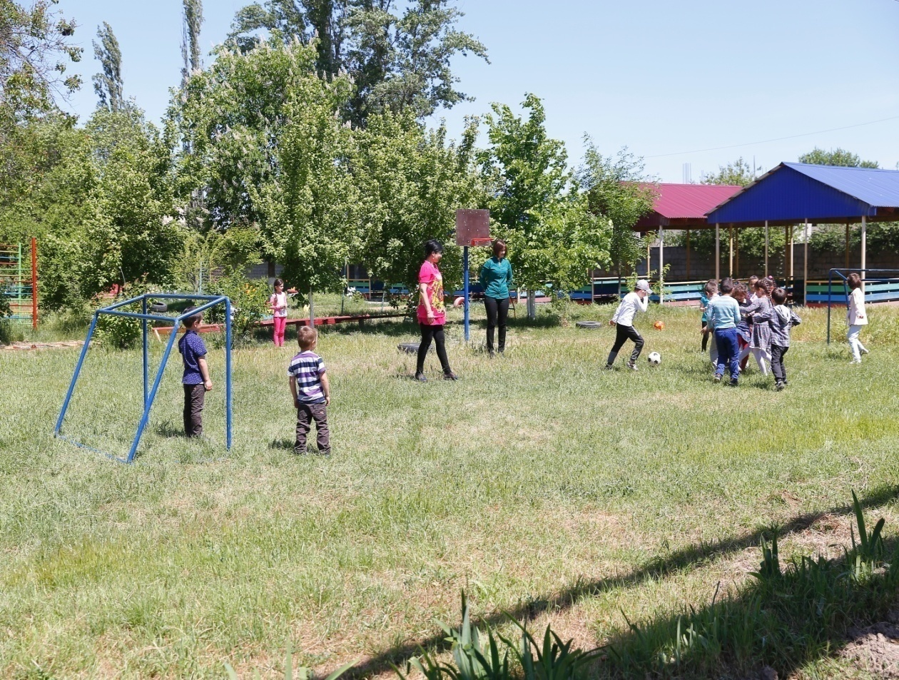

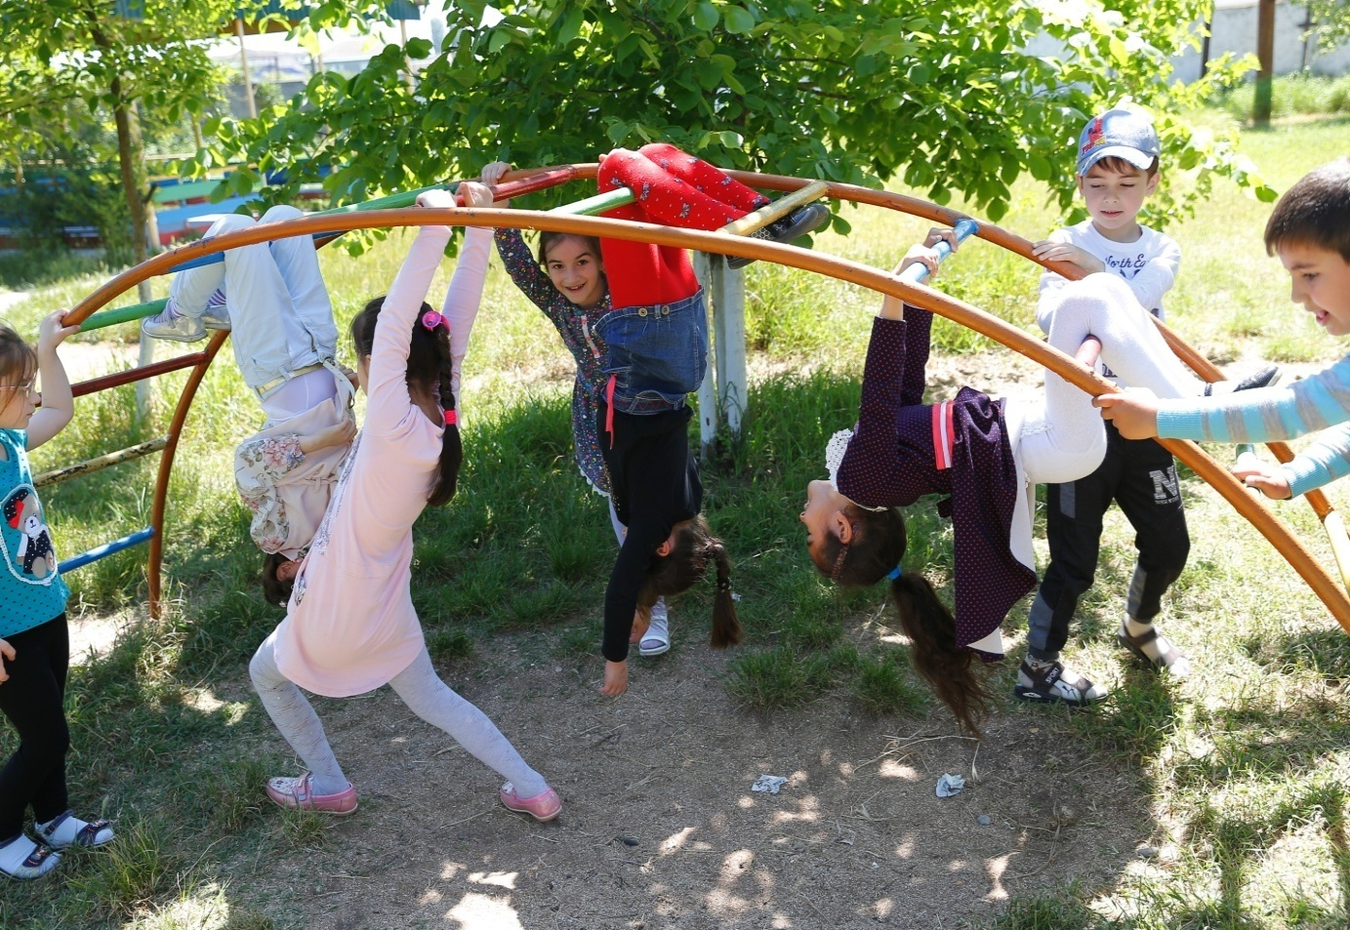

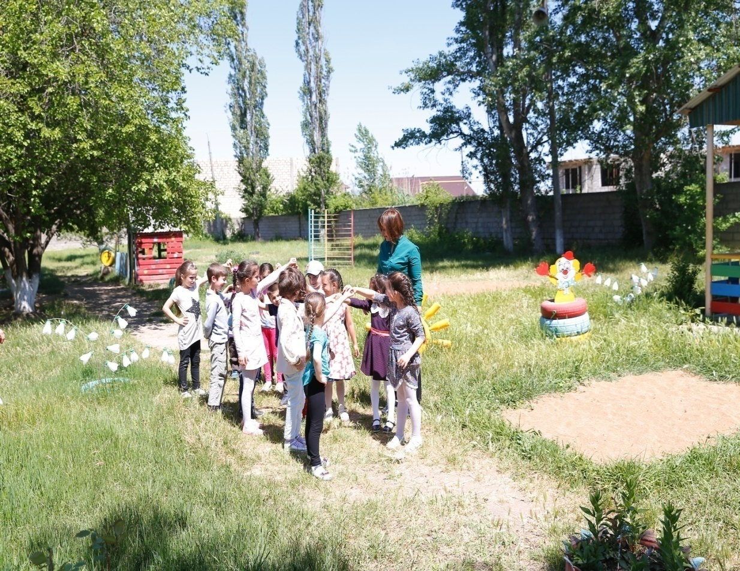

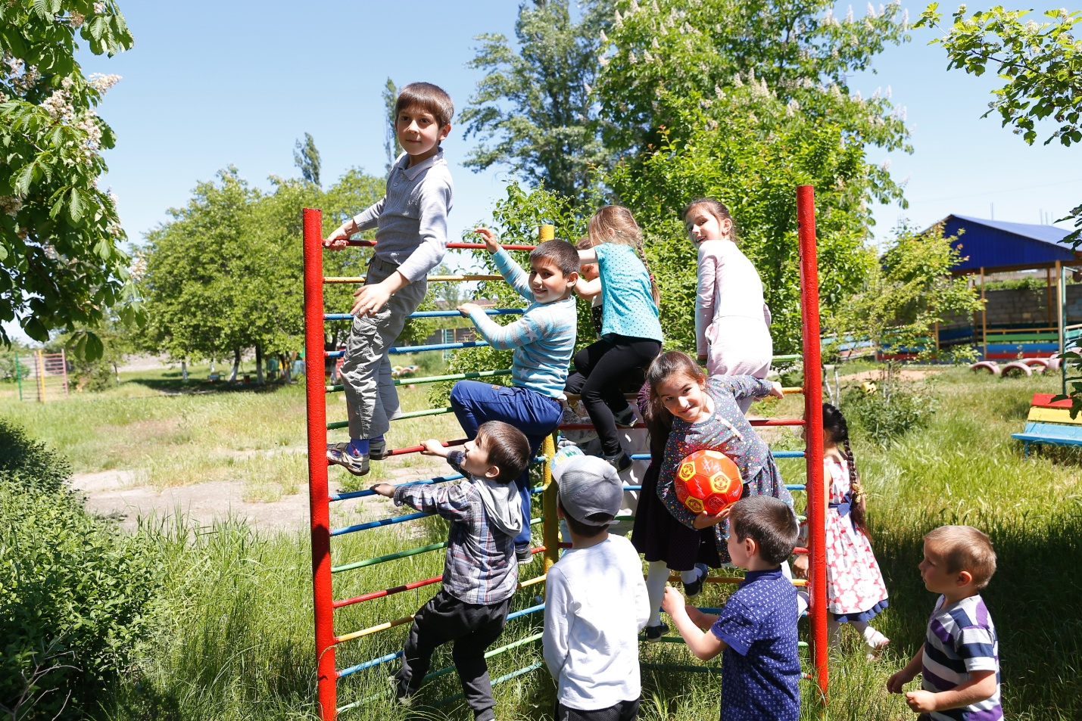
Во время проведения непосредственно образовательной деятельности дети могут легко пользоваться любым спортивным инвентарем и пособиями, которые располагаются на открытых полках и стеллажах находящихся в свободном доступе детей разных возрастных групп. Инвентарь можно перемещать, переставлять с одного места на другое в зависимости от образовательной ситуации, и поставленной задачи. Использование мягких красочных модулей помогает трансформировать пространство, полифункциональность материалов помогает изменить его в зависимости от образовательной ситуации, например, те же мягкие модули могут быть строительным материалом, средствами для плавания, служить ориентирами, или препятствиями в эстафете и подвижных играх.
Все пособия спортивного зала полифункциональны и пригодны для использования в разных видах детской активности.
Спортивно – игровые пособия, спортивное оборудование, а также спортивный инвентарь периодически меняется, появляются новые спортивные пособия и предметы, стимулирующие игровую, двигательную и исследовательскую активность детей, многое изготовляется вручную.В зависимости от времени года или проектной деятельности МБДОУ в спортивном зале меняются наглядные и дидактические пособия, а так же игровой материал, также меняется и оформление фото стенда «Здоровое детство- надежное будущее». Таким образом, развивающая среда является вариативной.
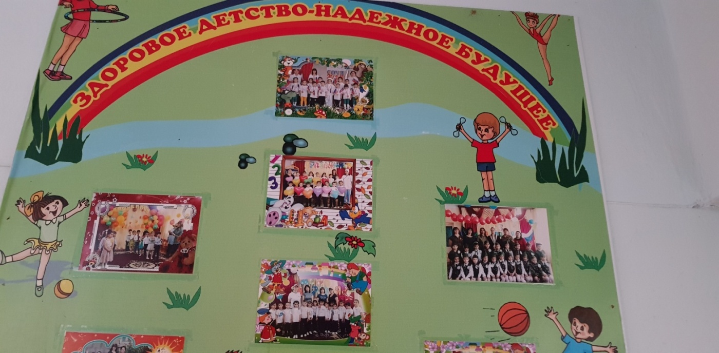
Предметно-пространственная среда спортивного зала спроектирована в соответствии с образовательной программой, реализуемой в МБДОУ, с учетом принципа интеграции образовательных областей и должна обеспечить дошкольнику целостное восприятие окружающего мира.
«Физическое развитие» включает приобретение опыта в следующих видах деятельности детей: двигательной, в том числе связанной с выполнением упражнений, направленных на развитие таких физических качеств, как координация и гибкость,
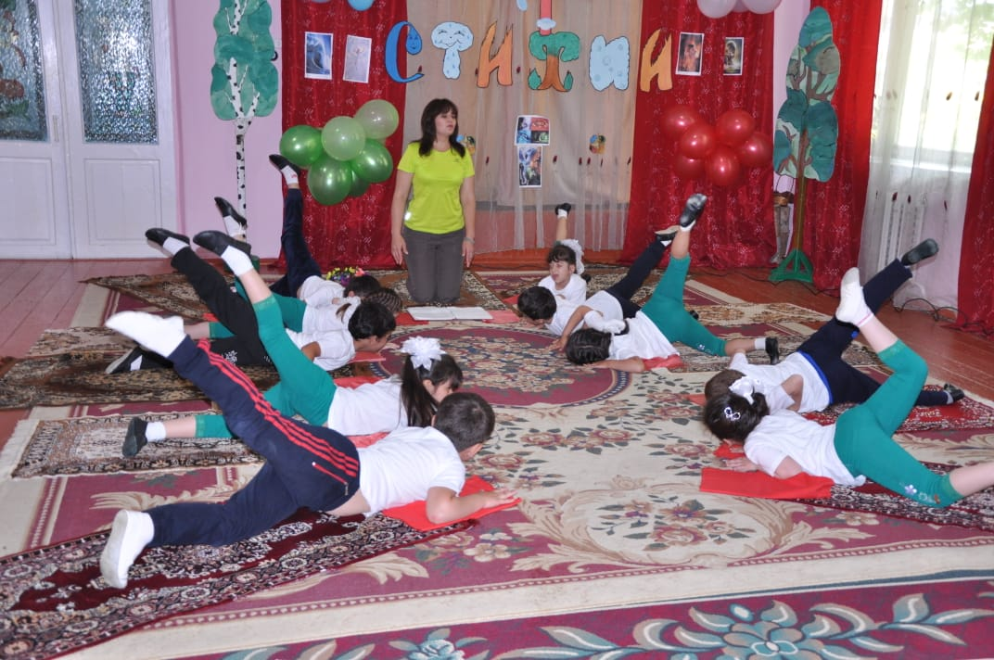развитие равновесия, координации движения, крупной и мелкой моторики обеих рук, выполнением основных движений (ходьба, бег, мягкие прыжки, повороты в обе стороны), формирование начальных представлений о некоторых видах спорта, овладение подвижными играми с правилами; становление ценностей здорового образа жизни, овладение его элементарными нормами и правилами (в питании, двигательном режиме, закаливании, при формировании полезных привычек и др.
Для этого используются дидактические игры такие как: «Мое тело», «Вредно полезно», «Одень куклу на прогулку», «Что сначала, что потом, «Лабиринты здоровья», «Составляем меню», «Где спрятался витамин», «Почему заболели ребята», «Кому нужны эти вещи», «Найди лишний предмет», «Парные картинки» и многие другие…
А также на каждом занятии проводится пальчиковая гимнастика, дыхательная гимнастика и гимнастика для глаз.
Образовательная область «Физическое развитие» в свою очередь взаимодействует с другими образовательными областями, и определяет целостный подход к здоровью человека как единству его физического, психологического и социального благополучия.

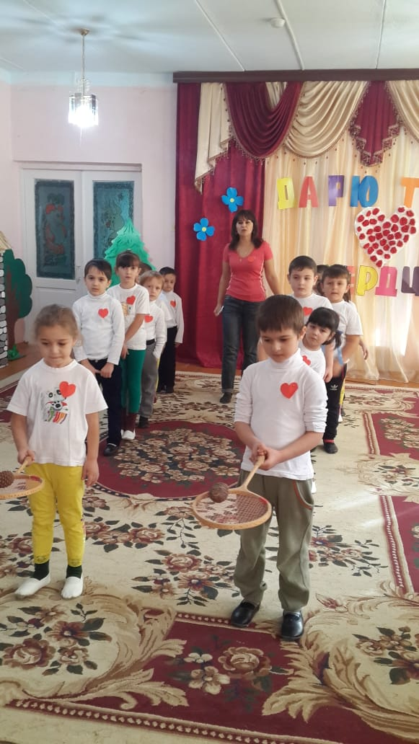
«Физическое развитие» и «Познавательное развитие» предполагает развитие интересов детей, любознательности и познавательной мотивации; формирование познавательных действий, становление сознания; развитие воображения и творческой активности; формирование первичных представлений о себе, других людях, объектах окружающего мира, о свойствах и отношениях объектов окружающего мира (форме, цвете, размере, материале, звучании, ритме, темпе, количестве, числе, части и целом, пространстве и времени, движении и покое, причинах и следствиях и др.) чем богаче двигательный опыт ребенка, тем больше информации поступает в мозг, что способствует интенсивному интеллектуальному развитию. Именно двигательная активность способствует развитию познавательных процессов. Воздействуя на различные анализаторы, развиваем:
Зрительное восприятие: Форма, цвет, величина, ориентир в пространстве.
Слуховое восприятие: Улавливать звук, различать звук (тихо, громко) и действовать в соответствии с ними. Например, дети бегут в колонне, изображая ручеек. Если бубен играет тихо – ручеек замедляет скорость и наоборот.
Тактильное восприятие: «Мягкий - Твердый»,«Гладкий - Шершавый», «Тяжелый - Легкий».
Формирование элементарных математических принципов:
Построение (порядковый счет, на первый второй рассчитайсь и т.д), отбивание, ловля мяча под счет, обратный счет , определение лево, право, время суток (игра день ночь), время года (карточки с признаками времен года), карточки и мячи с цифрами («Найди пару», «Назови цифру» с лево, с право, по середине, «Какое число получилось»), метание в цель (развитие глазомера) и т.д.
Так же на занятиях закрепляются знания об окружающем мире: В зависимости от темы недели, темы проекта, времени года использую тематические эстафеты: «Собираем урожай», «Кто больше соберет грибов», «Перевези урожай», «Перелетные птицы», «Шишки, желуди, каштаны», «С какого дерева лист», «Играем в снежки», «Шагаем по сугробам», «Катаемся с горки», «Кто быстрее на санках», и многое другое.
Разнообразие двигательных игровых ситуаций и сюжетов позволяет расширить кругозор детей, помогает формировать целостную картину мира, что по большому счету и является главной целью познания.
«Физическое развитие» и «Социально – коммуникативное развитие» направлено на усвоение норм и ценностей, принятых в обществе, включая моральные и нравственные ценности; развитие общения и взаимодействия ребенка со взрослыми и сверстниками; становление самостоятельности, целенаправленности и саморегуляции собственных действий; развитие социального и эмоционального интеллекта, эмоциональной отзывчивости, сопереживания, формирование готовности к совместной деятельности со сверстниками, формирование уважительного отношения и чувства принадлежности к своей семье и к сообществу детей и взрослых в организации; формирование позитивных установок к различным видам труда и творчества; формирование основ безопасного поведения в быту, социуме, природе. В этом нам помогают подвижные игры сюжетной направленности такие как: «Медведь и дети», «Пчелы и медведь», «Два Мороза», «Волк и овцы», «Воробьи и автомобили», «Кот и мыши»,«Рыбаки и рыбки» и многие другие
В подвижных играх так же используется и дифференцированный подход. Где например: мальчики «Водолазы», «Пожарные», «Автогонщики». Девочки: «Рыбки», «Бабочки», «Пчелки», так в игре «Рыбаки и рыбки», мальчики – рыбаки, девочки – рыбки и т.д.
«Физическое развитие» и «Художественно – эстетическое развитие
Художественно-эстетическое развитие предполагает развитие предпосылок ценностно-смыслового восприятия и понимания произведений искусства (словесного, музыкального: ОРУ под музыку, музыкально-ритмические композиции (МРК) с предметами и без предмета, музыкально-подвижные игры), реализацию самостоятельной творческой деятельности детей (музыкально-подвижные игры: «Хитрый кот», «Девочки и мальчики», «Птички и ворона»; креативная гимнастика: игры: «Море волнуется», «Угадай кто я?».
«Физическое развитие» и «Речевое развитие» включает владение речью как средством общения и культуры; обогащение активного словаря; развитие связной, грамматически правильной диалогической и монологической речи; развитие речевого творчества; развитие звуковой и интонационной культуры речи, фонематического слуха; знакомство с книжной культурой, детской литературой, понимание на слух текстов различных жанров детской литературы; формирование звуковой аналитико-синтетической активности как предпосылки обучения грамоте.
Используются словесные подвижные игры, комплексы утренней гимнастики в стихотворной форме, на занятиях и развлечениях: отгадывание загадок, чтение стихов о спорте и здоровом образе жизни и многое другое…
Организация предметно-пространственной среды в спортивном зале построена всоответствии с возрастными и гендерными особенностями воспитанников. Например: для девочек в спортивном зале есть гимнастические ленты, обручи, скакалки, а для мальчиков имеются футбольные мячи, боулинг, гантели и многое другое.
Вывод: Развивающая предметно-пространственная среда в спортивном зале и на участке МБДОУ №3 «Улыбка» создана с учетом ФГОС ДО и дает возможность, эффективно развивать индивидуальность каждого ребенка с учетом его склонностей, интересов, уровня активности

